* ¿Cómo se llama mi página?

**MetalWide**

* ¿Con qué elementos cuenta mi página web?

**Título de la página, Imágenes, Ligas a redes sociales, Títulos, Párrafos, barra de navegación, Login, Buscador, Reproductor de música-**

* ¿Cuál es la utilidad de cada elemento -título, subtítulos, menú, párrafos, listas, ligas, ligas a correo, imágenes, espaciadores, y otros?
  + - Título de la página: Muestra el nombre de la página.
    - Imágenes: Ilustran y vuelven llamativas las noticias y apartados de la página web.
    - Ligas a redes sociales: Al pulsar sobre ellas redirecciona al usuario a las distintas redes sociales donde podrá ver y acceder a más contenido.
    - Artículos: Contienen las publicaciones realizadas por los administradores de la página (Noticias, Reseñas, Recomendaciones, Eventos, etc…); Pueden tener Títulos, párrafos, imágenes, pie de página, links, vídeos, etc…
    - Títulos: Son el encabezado de los artículos.
    - Párrafos: Son el cuerpo de los artículos.
    - Barra de Navegación: Es un menú que permite al usuario moverse entre las distintas páginas del sitio web.
    - Login: Formulario para que los usuarios puedan ingresar a su cuenta.
    - Buscador: Herramienta que permite al usuario realizar la búsqueda de un artículo en específico.
    - Reproductor de música: Permitirá al usuario reproducir contenido de audio mientras navega en la página, tendrá playlist de nuevos estrenos o recomendaciones.
* ¿En qué lugar de la página se encuentra cada elemento?
  + - Título de la página: Esquina superior izquierda.
    - Imágenes: Parte de arriba de los artículos.
    - Ligas a redes sociales: Esquina inferior derecha.
    - Artículos: Parte central de la página, debajo de la barra de navegación.
    - Títulos: Dentro de los artículos, después de las imágenes y antes de los párrafos.
    - Párrafos: Dentro de los artículos, después de los títulos.
    - Barra de Navegación: Parte alta central de la página, entre el título de la página y el buscador.
    - Login: Parte lateral derecho, debajo de la barra de navegación y arriba de las ligas a redes sociales
    - Buscador: Parte superior derecha.
    - Reproductor de música: Parte lateral izquierda, debajo de el título de la página y a lado de los artículos.
* ¿De qué trata mi página?

**Medio de divulgación sobre lo relacionado a música enfocado a géneros como el rock, punk, metal y sus derivados.**

* ¿Por qué elegí esa temática?

**Me gusta estar al día sobre la música de mi interés, pero mucha información se encuentra solo en inglés, así que quiero hacer un espacio que difunda estos temas en habla hispana.**

* ¿Mi respuesta responde a alguna de las siguientes cuestiones?

**No, a ninguna**

* ¿A cuál?
  + ¿Mi propuesta tiene la intención de mejorar las condiciones de vida de las mujeres y niñas de algún colectivo?
  + ¿Mi propuesta está encaminada en retomar alguna problemática que afecta de manera directa a las mujeres y niñas de algún colectivo?
  + ¿Mi propuesta toma como eje la vida de mujeres y niñas de algún colectivo?
  + ¿Mi propuesta está encaminada en favorecer alguna situación donde mujeres y niñas de algún colectivo se encuentren en desventaja?
  + ¿Mi aporte busca contribuir en la transformación de modelos sociales y culturales que estereotipan el hacer y quehacer de las mujeres o niñas?
  + ¿Mi propuesta busca prevenir o dar atención a una problemática de violencia contra mujeres o niñas?
  + ¿Mi propuesta propone visibilizar la participación de las mujeres en un campo donde son poco visibles?
  + 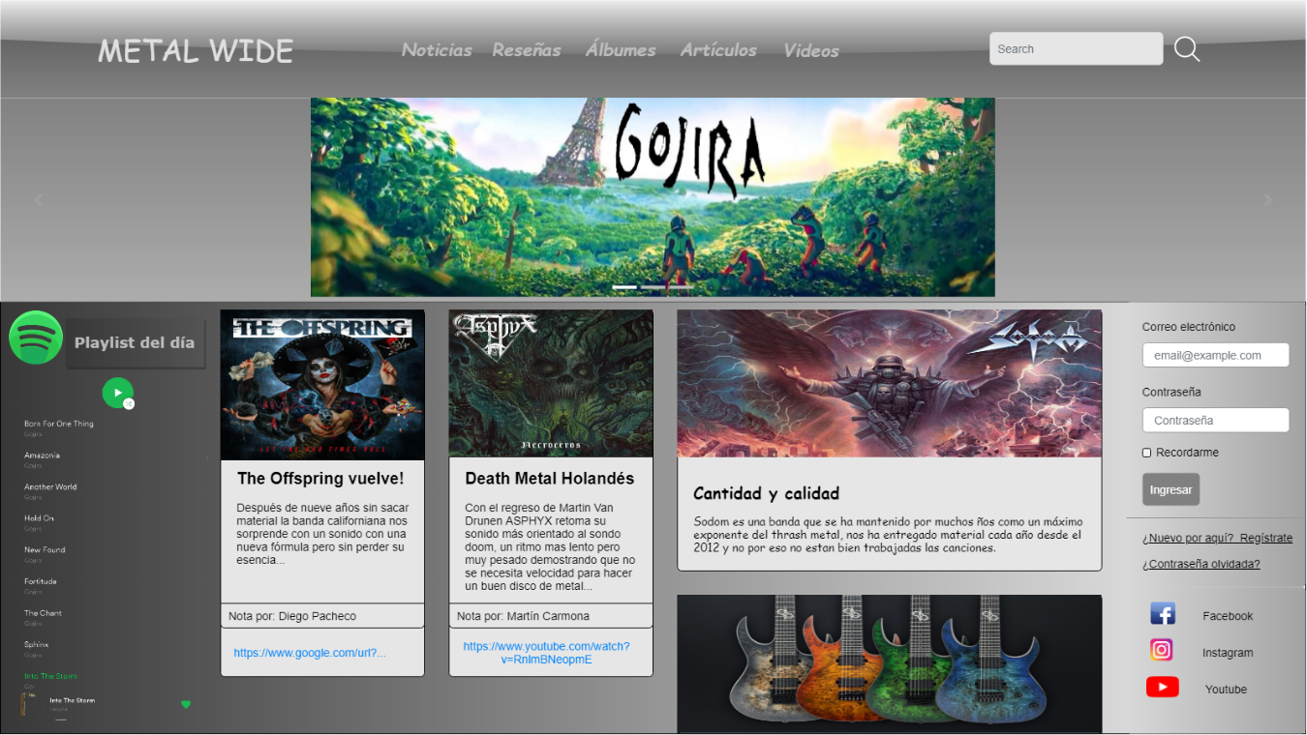¿Mi propuesta propone informar sobre derechos humanos de las mujeres?